ANA CLARA GOMEZ – 5º A
EFEMERIDES OCTUBRE
4 de octubre “Día de San Francisco de Asis”
“Día mundial de los animales”

1-RESPONDE
- Escribe datos de San Francisco de Asís: fecha de nacimiento, donde nació, su infancia.
San Francisco de Asís nació el 3 de octubre de 1226. Nació en Asís, Italia.
Pertenecía a una familia rica, su padre era comerciante de telas y su madre era de una familia noble. Renunció a su herencia dándole mas importancia a la vida espiritual que material.
- ¿Qué fue lo más importante que hizo San Francisco de Asís?
Lo más importante que hizo San Francisco de Asís fue despojarse de su riqueza y donarla, al reconocer el amor de Jesús y creación, Dios le entrega sus estigmas. Nos enseña a vivir cerca de Dios y no de las cosas materiales. Saber encontrar en la pobreza la alegría, ya que para amar a Dios no se necesita nada material.

- ¿Que se le pide a San Francisco de Asís?
A San Francisco se le pide la paz y unión del mundo y en especial la protección de los animales.

- ¿Qué tiene que ver San Francisco de Asís con los animales?
Llamaba a los animales “hermanos menores” como una forma de mostrarles su respeto; él los consideraba un regalo de la Creación. Tenía una conexión especial con ellos, todas las especies lo escuchaban y obedecían sus órdenes, así cuenta la historia.
- ¿Cuáles son los milagros de San Francisco de Asís?
Los milagros que se le atribuyen a este santo son muchos y fantásticos: La sanación del leproso: San Francisco lavó la piel de un hombre con lepra.
San Francisco besó el rostro de un hombre con cáncer que le había desfigurado la cara, al besarlo el hombre quedó totalmente curado.

ORACIÓN PARA LOS ANIMALES DE SAN FRANCISCO DE ASIS
Bendito seas, Dios todopoderoso,
creador de todos los seres vivos.
En el quinto y sexto día de la creación,
Tu creaste peces en los mares,
aves en el aire y animales en la tierra.

Tu inspiraste a San Francisco para que considerara a
todos los animales
como sus hermanos y hermanas.
Te pedimos que bendigas a este animal.
Por el poder de tu amor,
permite que el animal viva según tu deseo.

Siempre seras alabado
por toda la belleza de tu creación.
Bendito seas, Dios todopoderoso,
En todas tus criaturas
Amén.

ORACIÓN POR LA PAZ
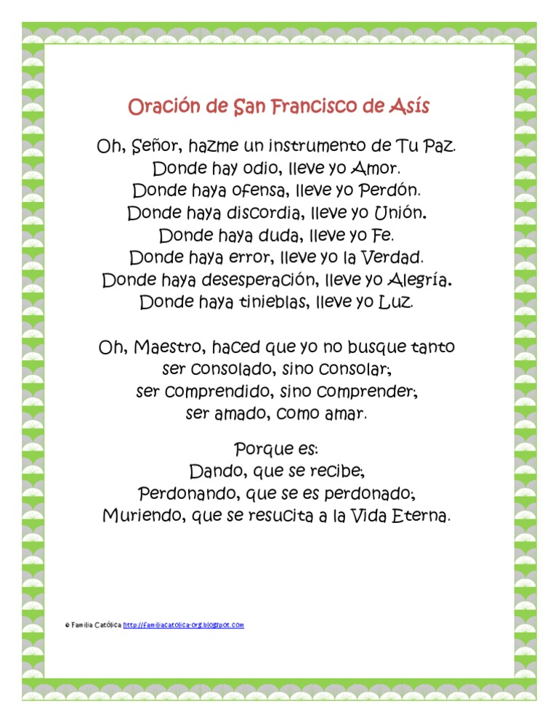

12 de octubre “Día del respeto a la diversidad cultural”
- Responde
- ¿Por qué el 12 de octubre se celebra el Día del Respeto a la Diversidad Cultural?
Porque en esta fecha se recuerda la expedición realizada por Cristóbal Colón y busca visibilizar a los pobladores originarios de América.
- ¿Qué significa el día de la diversidad cultural?
Es concientizar sobre la importancia del diálogo intercultural, la diversidad y la inclusión. Que las personas respeten las distintas culturas.

- ¿Qué es la diversidad cultural? Da un ejemplo
La diversidad cultural es la existencia de diferentes culturas que hay dentro de una sociedad y es la convivencia armónica y respetuosa de grupos humanos provenientes de distintos sustratos culturales.
Un ejemplo es la diversidad religiosa, que consiste en la práctica de distintas religiones y tradiciones místicas o espirituales dentro de un mismo país.

- ¿Por qué es tan importante la diversidad cultural?
La diversidad cultural es importante ya que impulsa el desarrollo, no solo económico, sino como forma de enriquecer la vida de las personas. Además, es un componente indispensable para reducir la pobreza ya que amplía las alternativas; alimenta diversas capacidades, valores humanos y cosmovisiones; y permite que la sabiduría del pasado nos prepare para el futuro.
- Busca y escribe el concepto de RESPETO.
El respeto es un valor que permite al ser humano reconocer, aceptar, apreciar y valorar las cualidades del prójimo y sus derechos.

- Escribe 3 ejemplos donde se respeta y 3 ejemplos donde la está presente el respeto.

Hay respeto:
- Al cantar el himno en los actos, estamos respetando los símbolos patrios.
- Cuando nuestros padres nos dan consejos, escucharlos.
- Escuchar y prestar atención cuando la directora o la seño nos da una orden, debemos cumplirla.

No hay respeto:
- Cuando cruzamos en rojo, no respetamos al peatón.
- Cuando nos burlamos de un compañero por alguna incapacidad o defecto.
- Cuando arrojamos basura en los espacios verdes o al sacar a nuestro perro no levantamos la materia fecal de ello.

- ¿Cuál es la importancia del respeto a la diversidad cultural?
El respeto a la diversidad se puede definir como el entendimiento de que las personas participan paritariamente en un mundo ético común, en virtud de su condición humana, al tiempo que se reconoce la singularidad y diferencias de cada individuo.

2-Ilustra sobre el “Día del Respeto a la Diversidad Cultural”

